# Самостоятельная работа 4

## Задание 4.2 Простые запросы на SQL

Вывод всех авторов c повторениями:

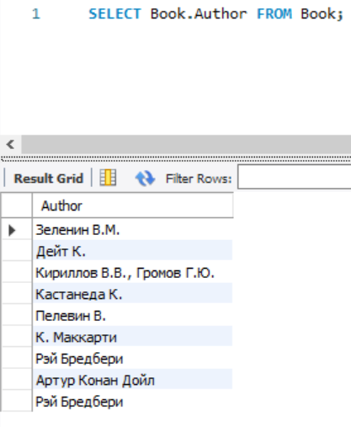

Вывод всех авторов без повторений:

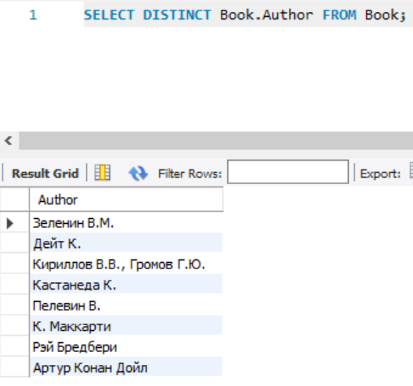

Вывод всех авторов без повторений в алфавитном порядке:

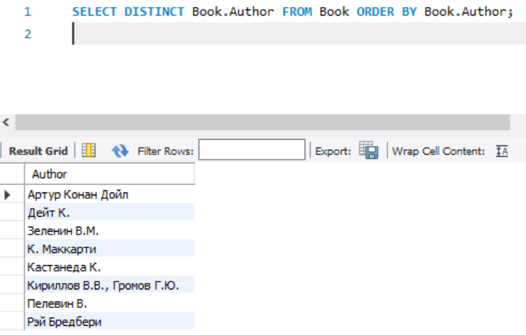

Вывод без повторения перечень авторов и годов издания книг, причем сортировка по первому столбцу производится по возрастанию, а среди записей с одинаковыми значением первого поля сортировка производится по году издания книг по убыванию:

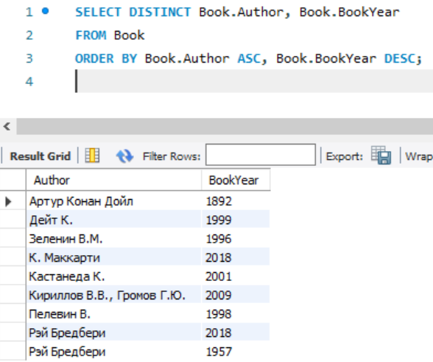

Вывод всей таблицы с сортировкой по новизне, если одинаковый год – то по названию:  
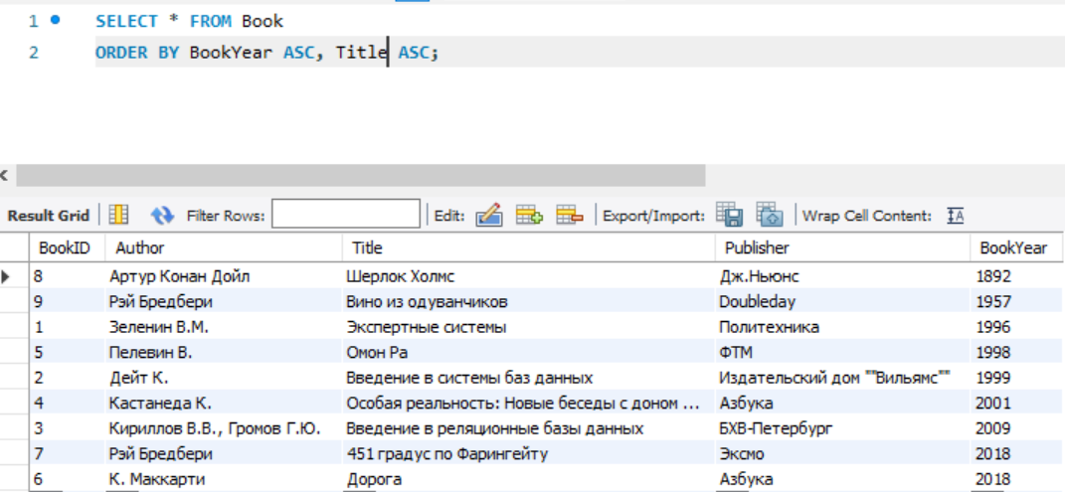

Вывести первые две самые новые книги, используя TOP, не получается:



Зато получается с LIMIT:

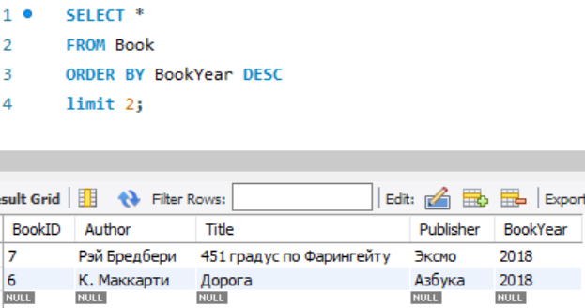

Вывод пяти (всего книг 9) самых старых книг:  
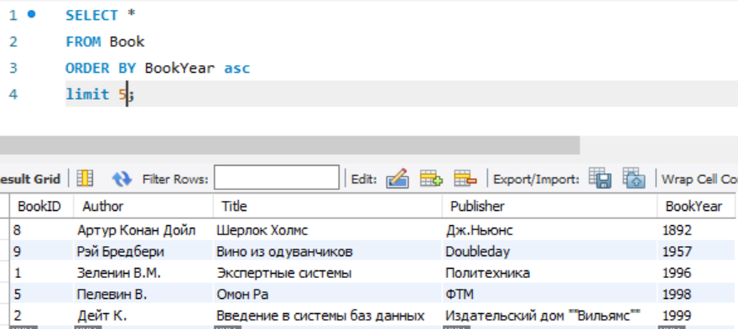

Вывод результата соединения таблиц:  
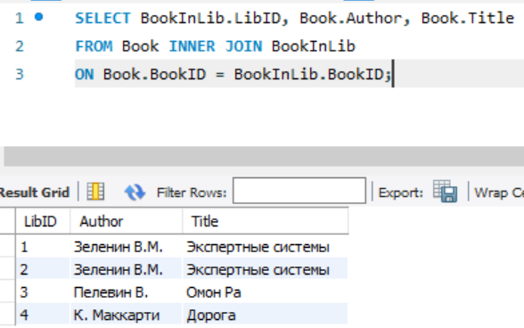

А вот так если поменять на левое соединение:  
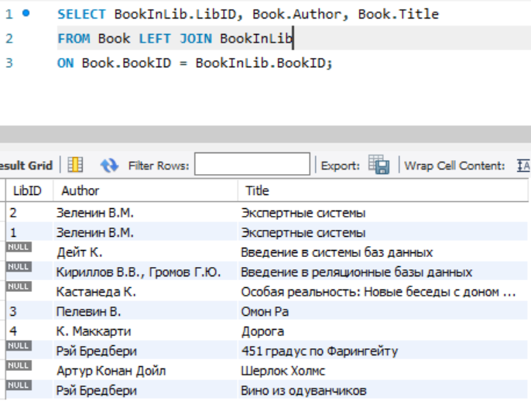

Т.е. все книги из таблицы Book присоединились, но библиотечных номеров для них нет.

Вывод книг, написанных с 1997 по 2001 года:  
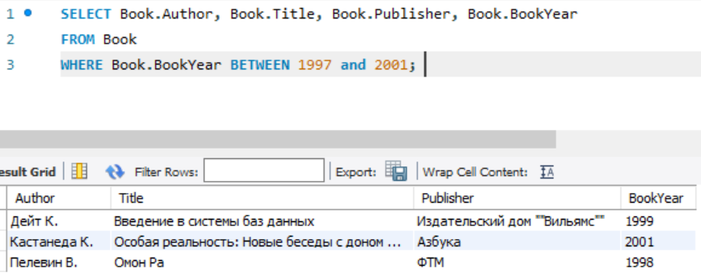

Если задавать издателя, то только одна книга подходит:  
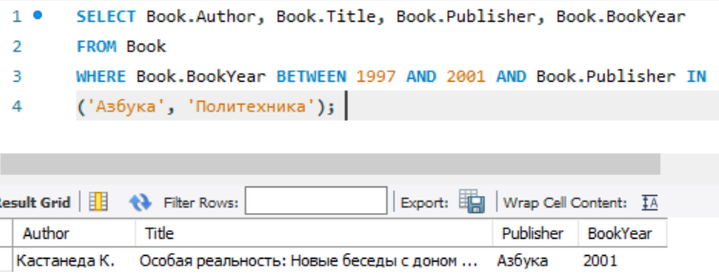

Если изменить AND на OR то выведенных книг будет гораздо больше:  
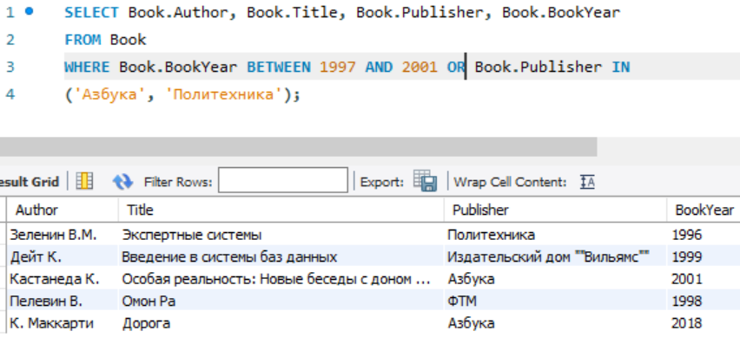

Запрос, который выведет в обратном алфавитном порядке названия книг, выпущенных после 1999 года, фамилия автора (значение поля Author) которых начинается с буквы «Г» или название издательства заканчивается буквой «а»:

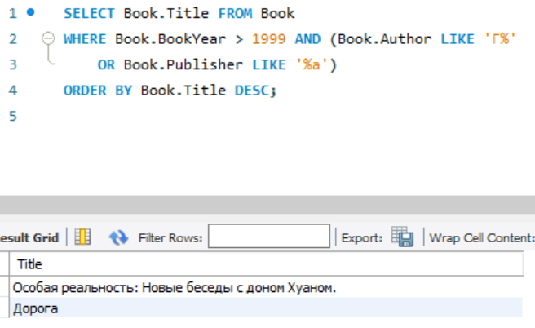

Опишите, что на Ваш взгляд делает приведённый ниже запрос.

SELECT * FROM Book

WHERE Author LIKE 'А*' OR BookYear> 2000 AND NOT Publisher LIKE '[И,П]*';

Данный запрос выводит все поля таблицы Book, но! только строки, у которые:

* (сначала выполняется AND NOT) год выпуска позже 2000 и Издатель начинается не с И или П (наверно);
* Или же ФИО автора начинается на букву «А».

Проверим:  
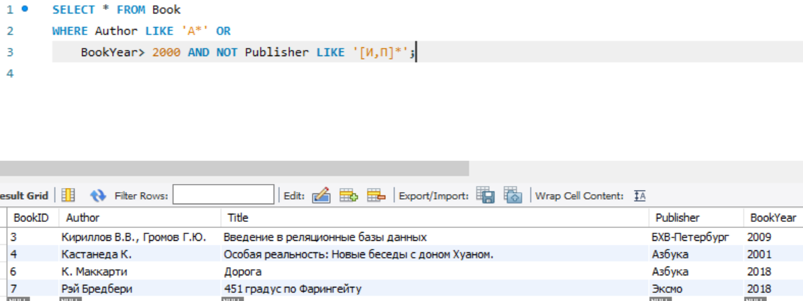

Я оказалась не права, но если в запрос поставить скобки и чуть-чуть его изменить, то все будет работать так, как я описала:

